PRÊMIO - ESCOLA CIDADÃ E PROFESSOR DESTAQUE
1) Identificação da Escola/Entidade
Fundação Educacional Cristo Rei
Endereço: Avenida São Francisco, 1885, Capão Redondo
Rua: Avenida São Francisco
Bairro: Capão Redondo II
Cidade: São Gabriel do Oeste
E-mail: direcao@escolacristorei.com.br
CNPJ: 00863715000178
Telefones para contato:+55 67 999259114
2) Responsável pelo relatório socioambiental
Nome completo: Raquel Cupertino Pontes
E-mail: quelfha.familia@gmail.com
Telefone (whatssap): 65-992233511
Função ou disciplina: Professora- Itinerário Formativo
3) Indicação do Professor Destaque
Nome completo: Raquel Cupertino Pontes
E-mail: quelfha.familia@gmail.com
Telefone (whatssap): 65-992233511
Função ou disciplina: Professora- Itinerário Formativo
4) Abrangência do relatório socioambiental
O público-alvo do projeto Ecovida é a comunidade escolar, isto é, as turmas do 4 ano do fundamental até o terceiro ano do ensino médio, além dos professores e colaboradores escolares.
O projeto é formado por um grupo de 7 alunos do primeiro ano do ensino médio com apoio dos outros dos outros 17 alunos da mesma turma.
5) Detalhamento do relatório socioambiental
Ecovida: escola sem plástico
Objetivo geral (Responder qual a intenção em realizar tais atividades):
Depois do recreio, o pátio muitas vezes fica cheio de embalagens, copos plásticos e restos de comida espalhados pelo chão. Esse lixo não desaparece sozinho — alguém precisa recolher, e isso toma tempo e esforço que poderiam ser usados para melhorar outros espaços da escola. Além disso, o acúmulo de resíduos atrai insetos, deixa o ambiente sujo e até perigoso para a saúde. Manter o espaço limpo depende da responsabilidade de cada um em jogar o lixo no lugar certo.
E aqui fica a pergunta: Será que estamos cuidando da escola como ela cuida de nós?
A poluição causada pelo plástico é um problema sério no mundo todo. Pensando nisso, criamos o projeto: Ecovida: escola sem plástico, com o objetivo de reduzir o uso de plástico descartável na escola e promover atitudes mais sustentáveis entre alunos, professores e funcionários. Para isso, vamos realizar ações educativas, como palestras, cartazes e gincanas ecológicas. Essas atividades vão ajudar todos a entender melhor os impactos do plástico no meio ambiente e como podemos fazer a diferença no dia a dia.
Manter a escola limpa e organizada não é apenas uma questão de higiene, mas também de civilidade. A partir da elucidação da comunidade escolar pretendemos desenvolver o respeito e o cuidado com o espaço que todos compartilhamos. Quando jogamos lixo no chão ou deixamos resíduos espalhados, estamos desvalorizando o ambiente que nos acolhe todos os dias. Desse modo, sabemos que o conhecimento é algo que se propaga, logo, os envolvidos no projeto serão capazes de assumir a responsabilidade de proteger os espaços públicos e privados e, assim, preservar a natureza.

Objetivos específicos (No máximo 3):
Um dos principais focos do projeto será diminuir o uso de copos plásticos, muito usados nos bebedouros e nas salas dos professores. Vamos incentivar que cada pessoa traga sua garrafinha ou copo reutilizável de casa, e colocaremos avisos nos bebedouros para reforçar essa ideia. Também vamos lançar uma campanha interna chamada “Seu Copo, Sua Escolha, Nosso Futuro”, com metas e premiações para as turmas e funcionários que ajudarem na redução do uso de copos descartáveis.
Ensinar o uso adequado das lixeiras para facilitar o destino correto dos resíduos para seus devidos fins, por exemplo a reciclagem. Posto isso, é necessário instruir a comunidade escolar sobre os impactos do descarte inadequado, como proliferação de insetos, que podem ser vetores de doenças, a estética ambiental da escola, que com o descarte incorreta fica suja, e a perpetuação de um comportamento nocivo para a preservação do meio ambiente.

6) Etapas/Ações realizadas:
Etapa/Ação 01:
Descrever e inserir as fotos.
Em um primeiro momento apresentamos o projeto para a equipe pedagógica que aprovou as nossas ideias. Depois, no dia do momento cívico, que é quando todas as turmas se reúnem na quadra para escutar os avisos gerais e cantar o hino, nos apresentamos para a comunidade escolar e explicamos a importância de assumir uma postura ecológica, a fim de executar coerentemente a cidadania cumprindo com o dever de preservar o meio ambiente, iniciando por proteger o espaço escolar. No dia seguinte passamos em cada sala de aula para explicar sobre o “Agente ecovida”, uma categoria criada para parabenizar as turmas que conseguirem destinar os resíduos para o descarte adequado, além de manter a sala de aula limpa e diminuírem o uso do plástico. Os professores também foram alertados da importância de realizarem escolhas mais ecológicas, tanto na escola, principalmente na hora do cafezinho, quanto na rotina diária. Então, neste primeiro momento o tecido escolar foi elucidado para contribuir com as ações do grupo e, assim, em conjunto construir uma comunidade pautada na conduta sustentável e responsável perante a natureza. Futuramente apresentaremos as consequências dessas primeiras ações.

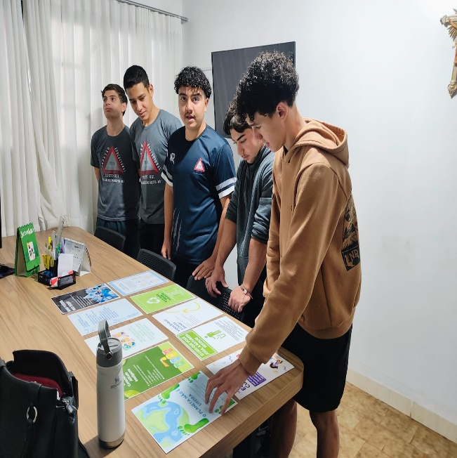

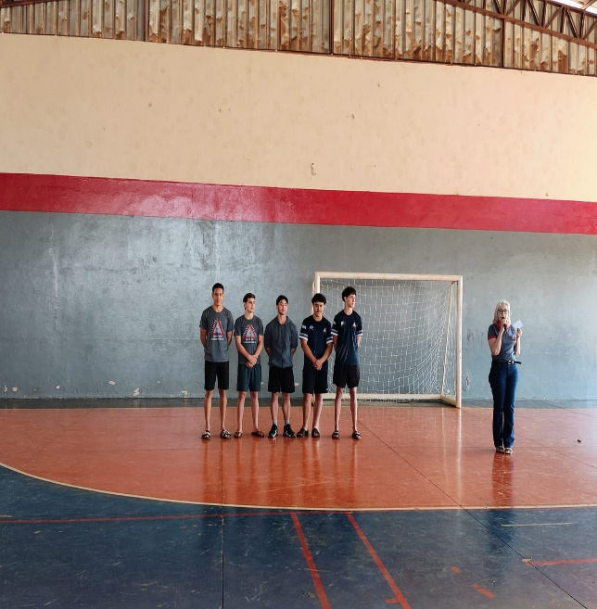

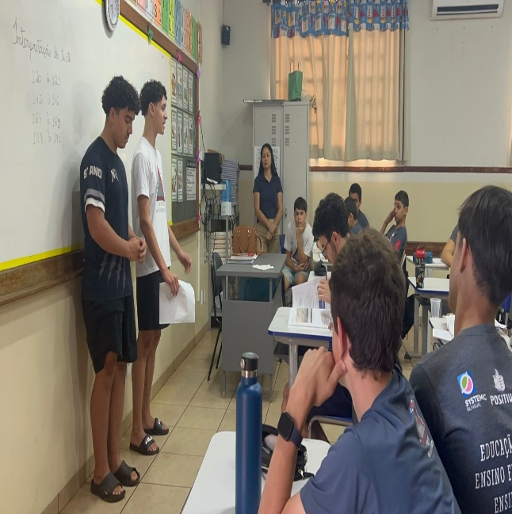
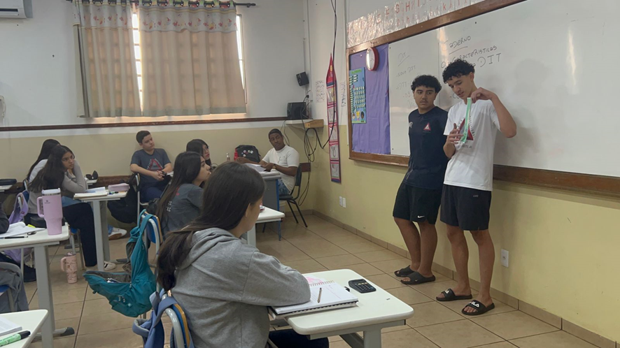

Etapa/Ação 02:
Para poder instruir a comunidade escolar adequadamente sobre o descarte do lixo, revitalizamos as lixeiras. Colamos cartazes pela escola para orientar os alunos sobre os pontos de descarte, além de explicações de como deve ser feito o despejo dos resíduos nas “novas” lixeiras, a fim de evitar contaminação de resíduos orgânicos com materiais que podem ser reciclados.
Por conta da sujeira nos pátios da escola realizamos mutirões com alunos de outras turmas para alertar o corpo estudantil sobre os perigos e sobre a incivilidade, isto é, os resíduos podem atrair vetores de doenças, como também podem chegar em lugares como rios e bueiros, o que irá prejudicar a natureza e a comunidade brasileira. Na questão da cidadania ilustramos o que ela significa e como é fulcral cumprir os deveres de cidadão para a evolução da nação e dos indivíduos, assegurando um futuro segura para as próximas gerações.
Nesse sentido, o grupo Ecovida lixou e pintou as lixeiras antigas, também comprou adesivos novos para deixá-las mais visíveis e, assim, impactar o corpo escolar para cumprir com o dever de destinar corretamente os resíduos. O mutirão funcionou em escalas de turmas até o dia em que o pátio e a quadra poliesportiva estivessem totalmente limpos, mantendo tal quadro ao longo dos meses do ano. Na questão da pintura das lixeiras, decidimos pintar duas para o plástico para ter um controle melhor e conseguir reciclar o máximo possível.
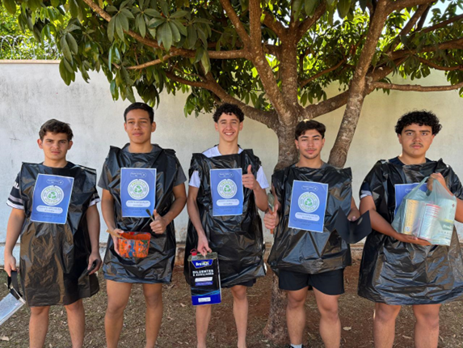

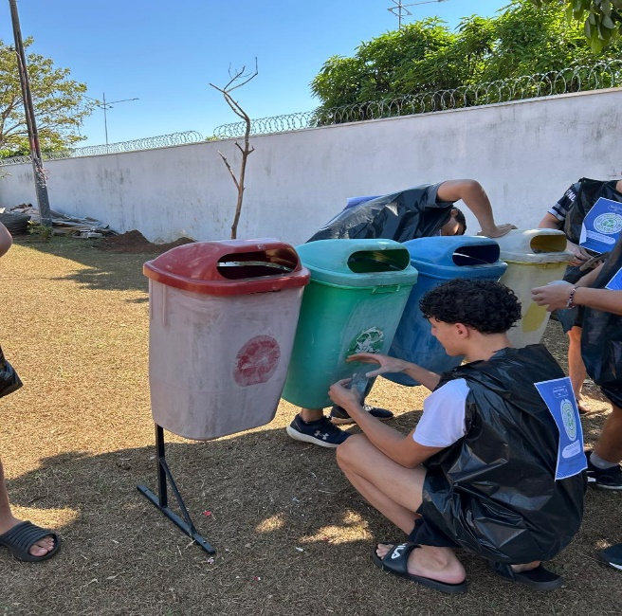

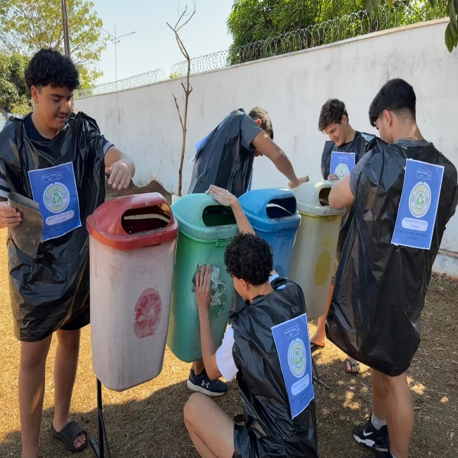

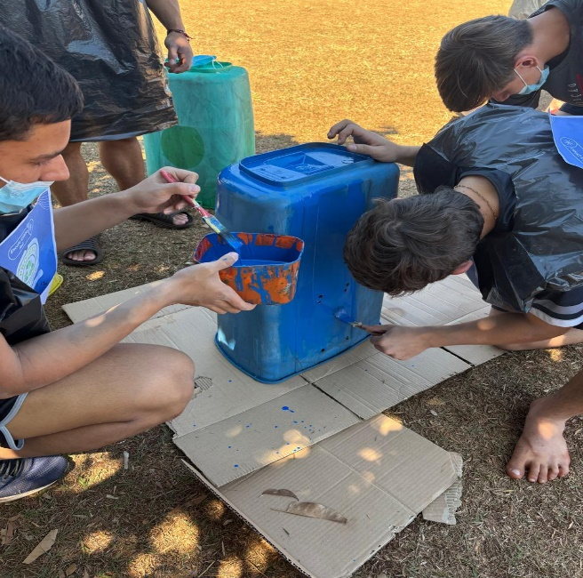

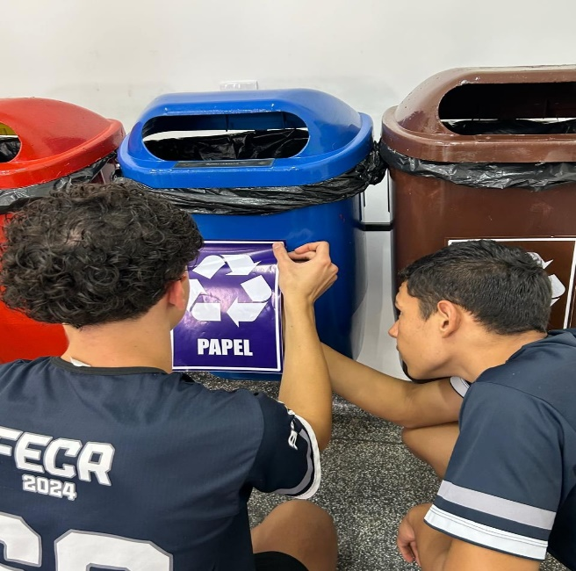

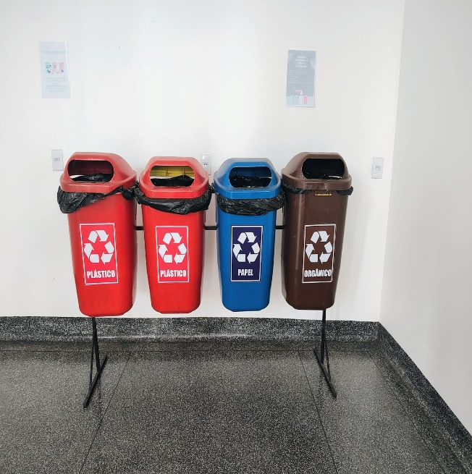

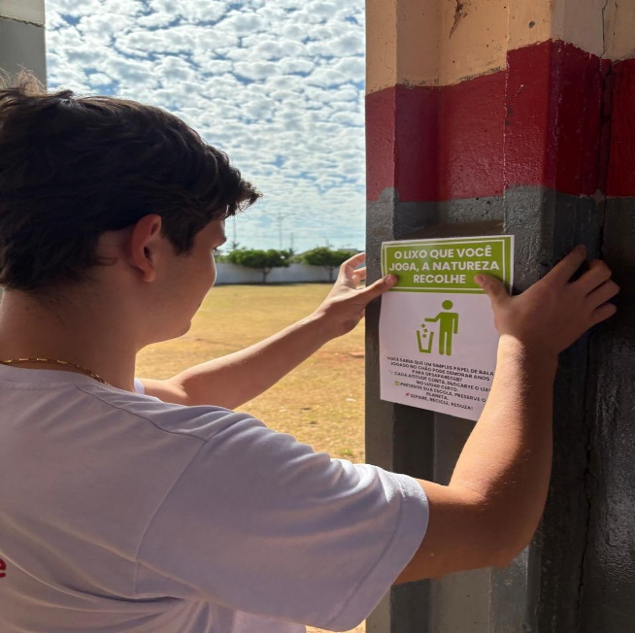

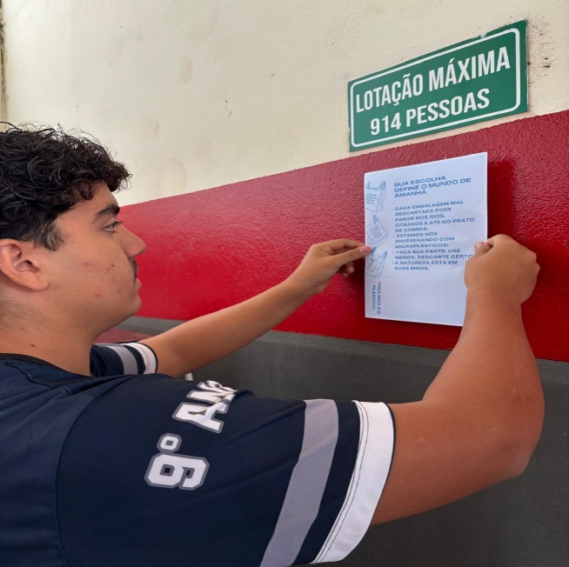

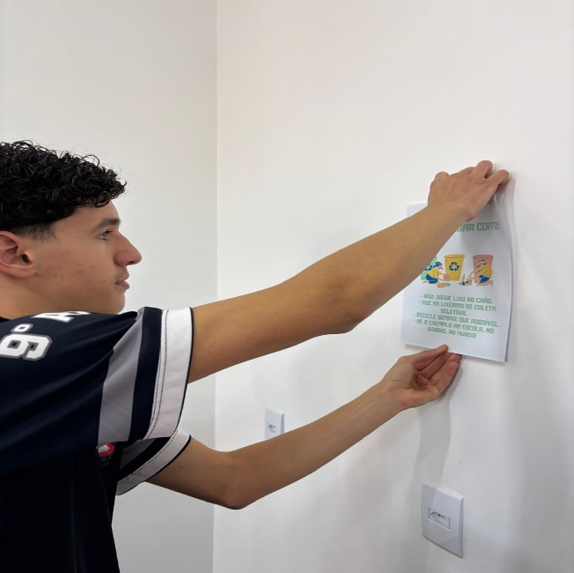

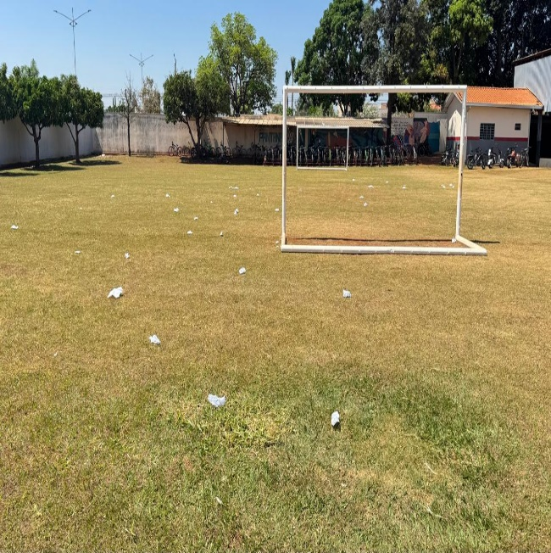
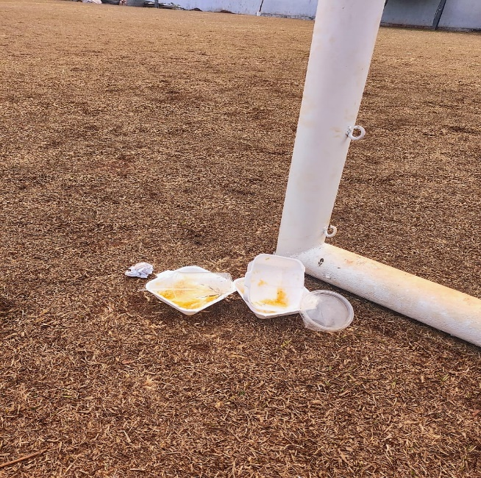

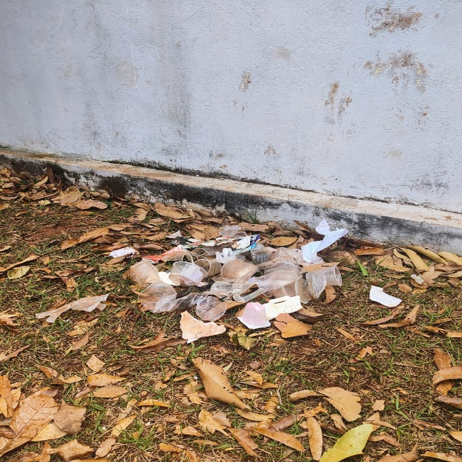

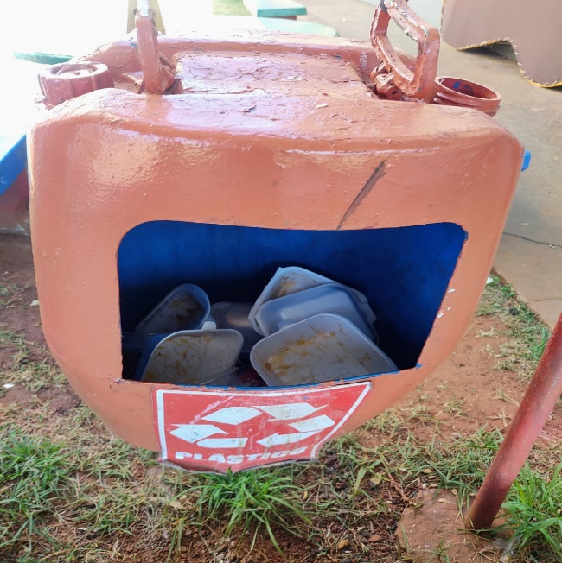

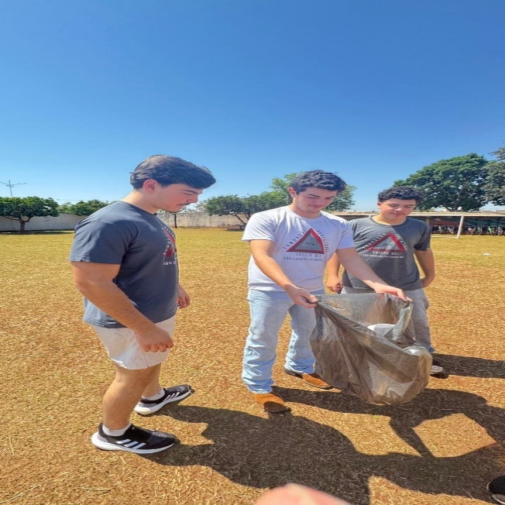

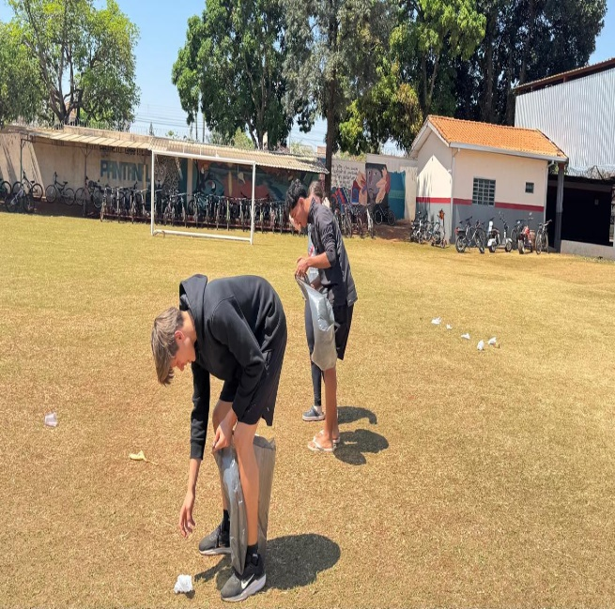

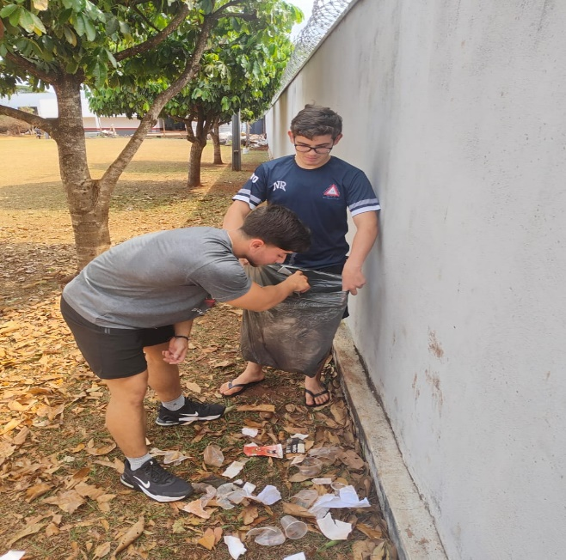

Etapa/Ação 03 e 04:
O grupo Ecovida combinou com a equipe de limpeza um monitoramento das turmas, a fim de constatar a evolução de cada turma sobre a manutenção da limpeza das salas e descarte adequado dos resíduos. Em relação ao plástico, principalmente copos descartáveis, foi realizada uma campanha que alerta sobre os perigos alarmantes do uso demasiado desse material, visto que a contaminação no meio ambiente já se tornou nociva, em especial nos oceanos, o que afeta a alimentação dos seres humanos, pois já existem dados científicos que confirmam a presença de microplásticos na corrente sanguínea de humanos. Então, a campanha contou com conversas entre as turmas, palestras do grupo Ecovida e a ação “Seu Copo, Sua Escolha, Nosso Futuro”, a fim de incentivar os alunos a trazerem para a escola a sua garrafa ou seu próprio copo. Além disso, os professores foram presenteados com canecas de alumínio para tomar o cafezinho sem utilizar o copinho plástico. Desse modo, algumas turmas ganharam o selo “Agente Ecovida” e a sala dos professores e da direção.

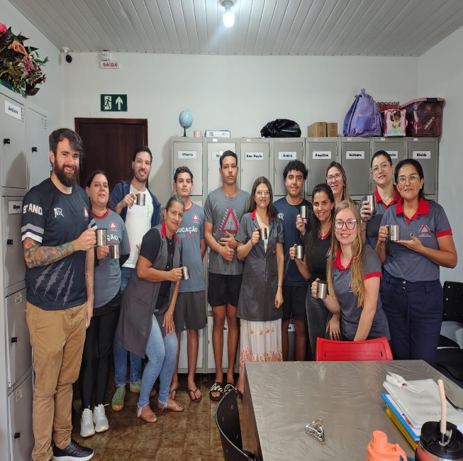
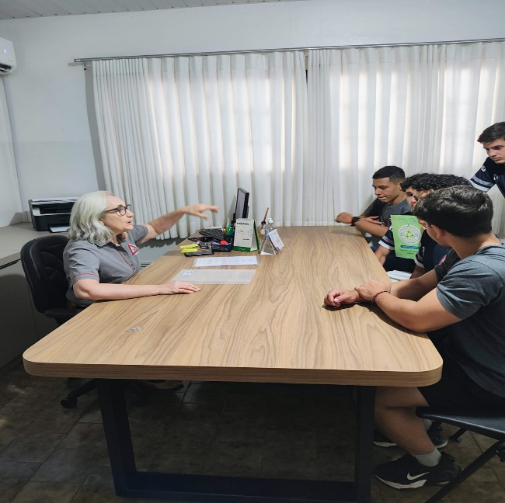
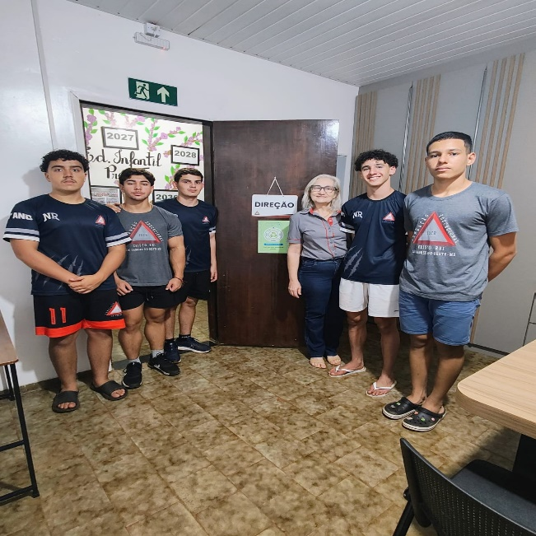
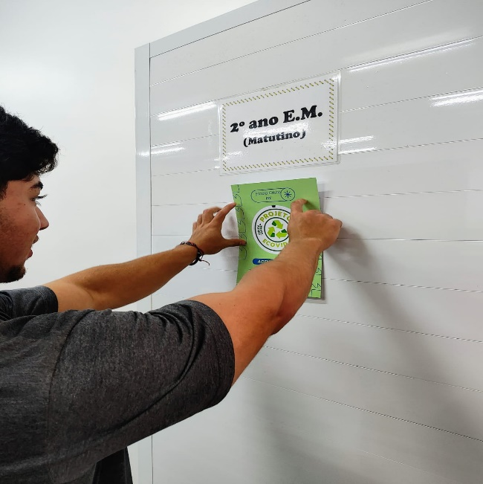
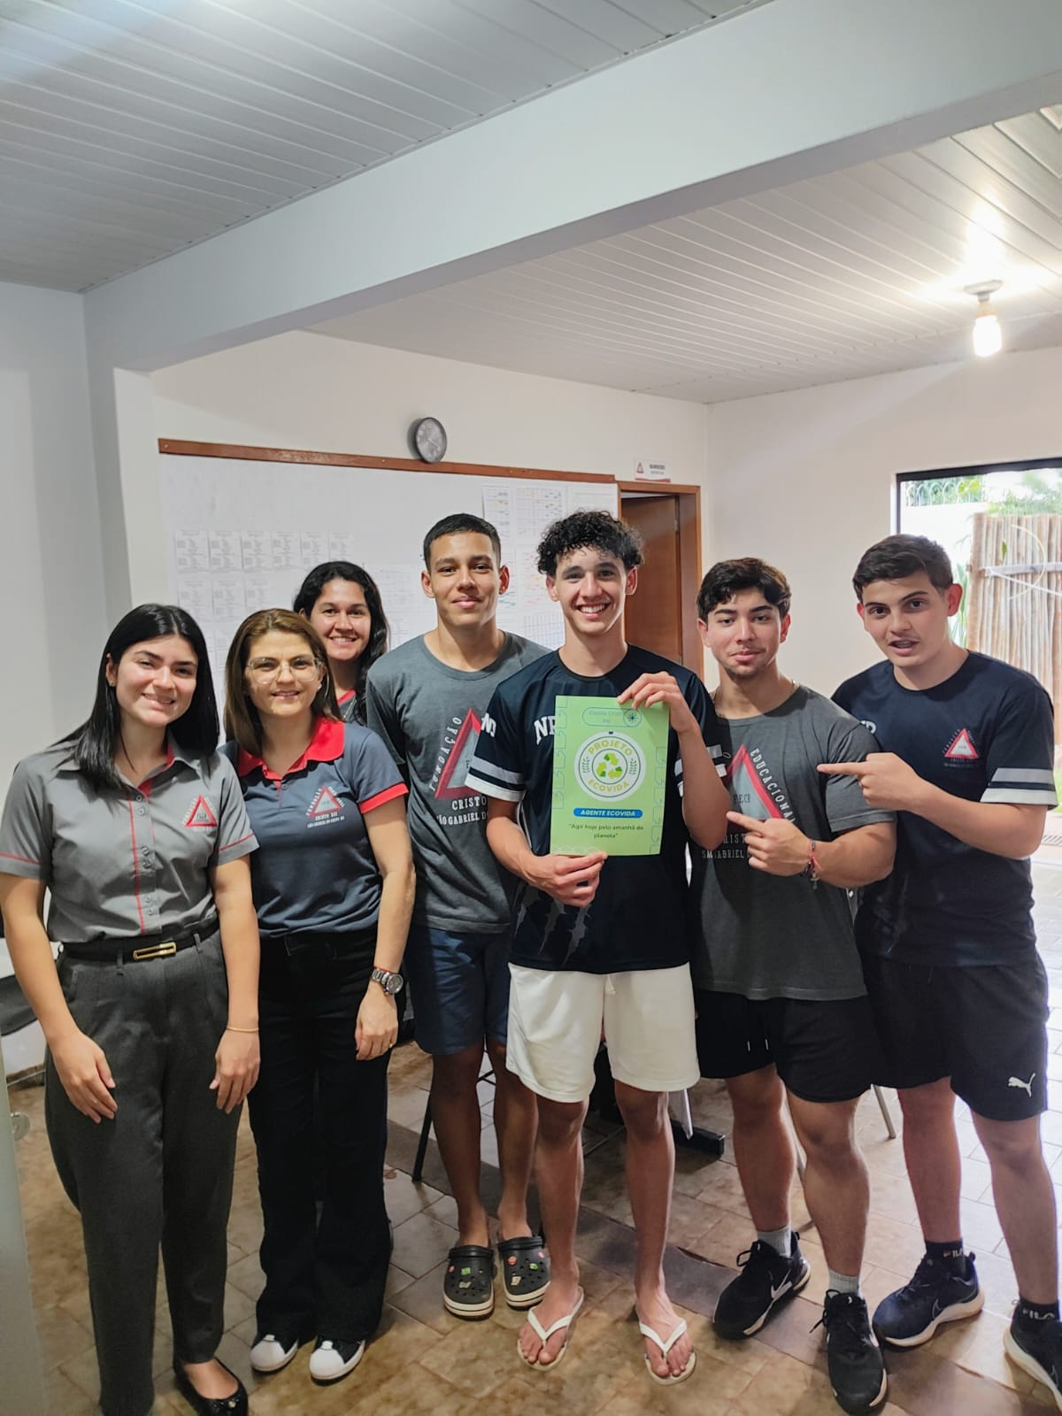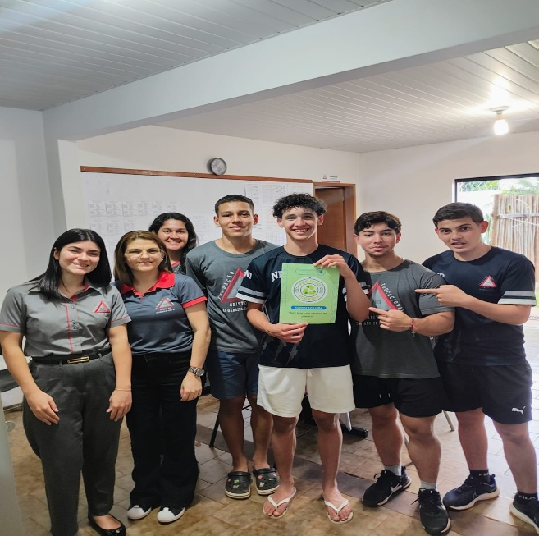

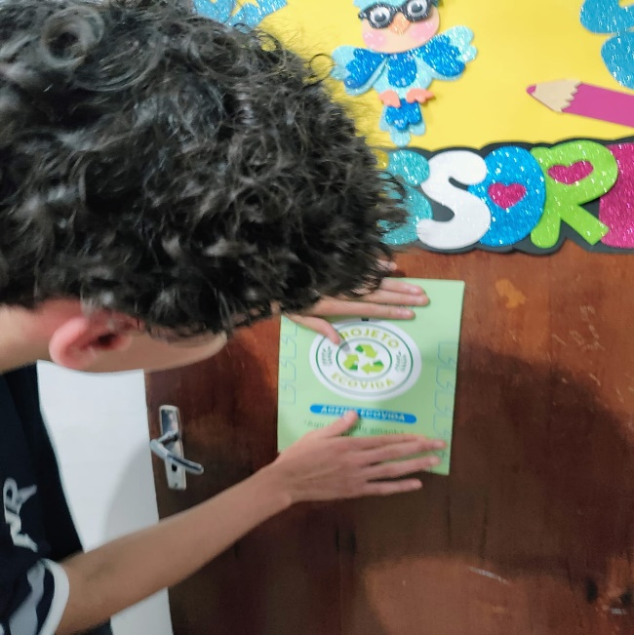

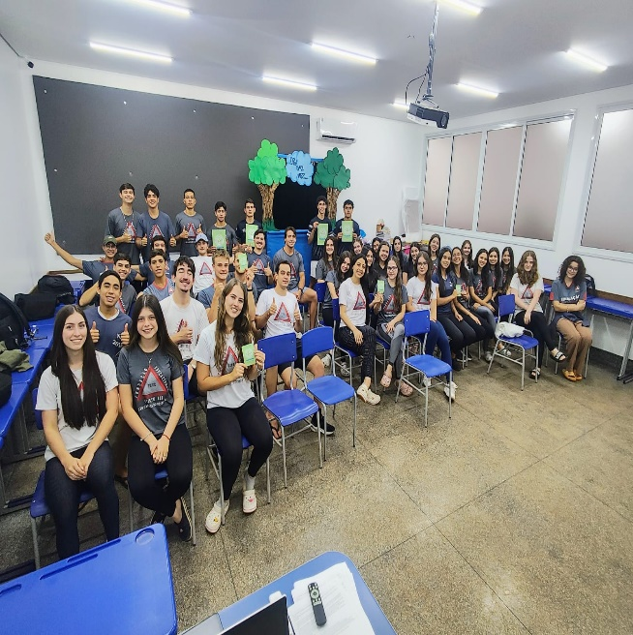
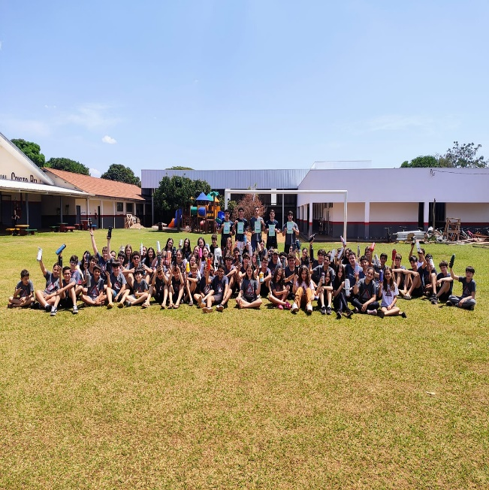
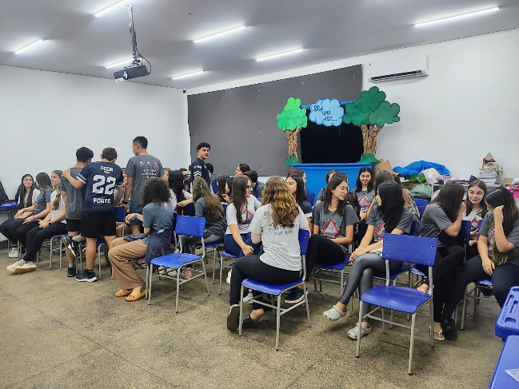

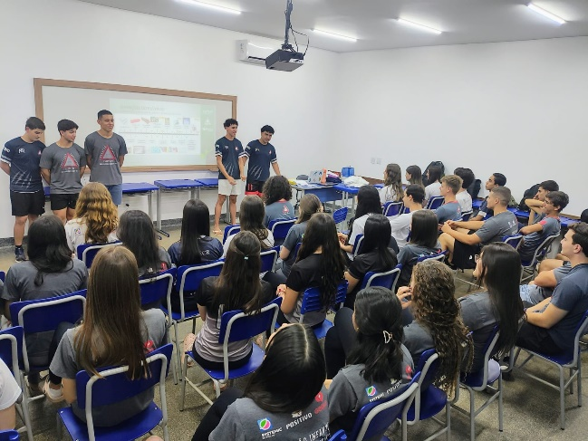
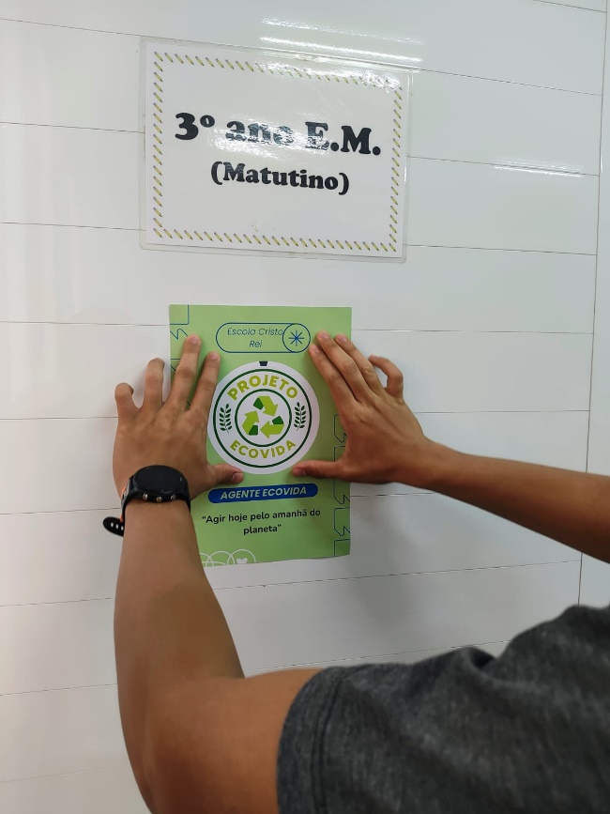
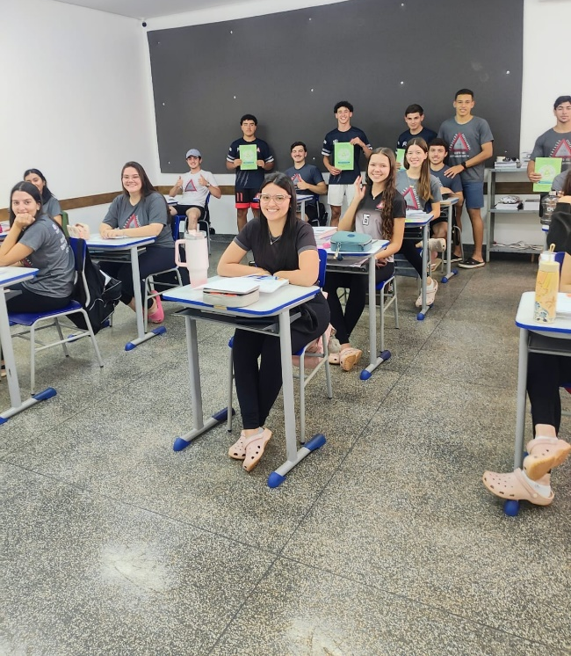
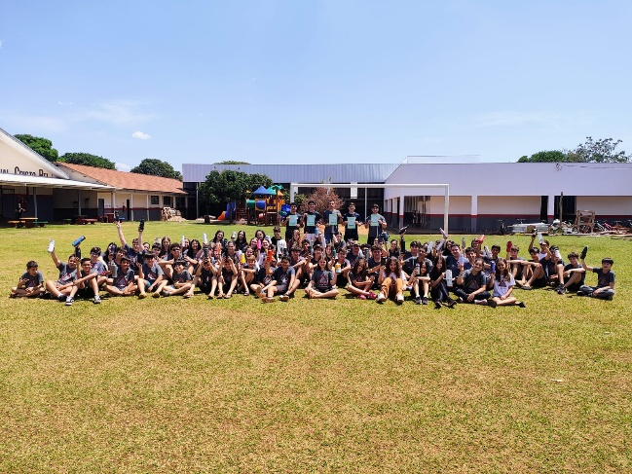
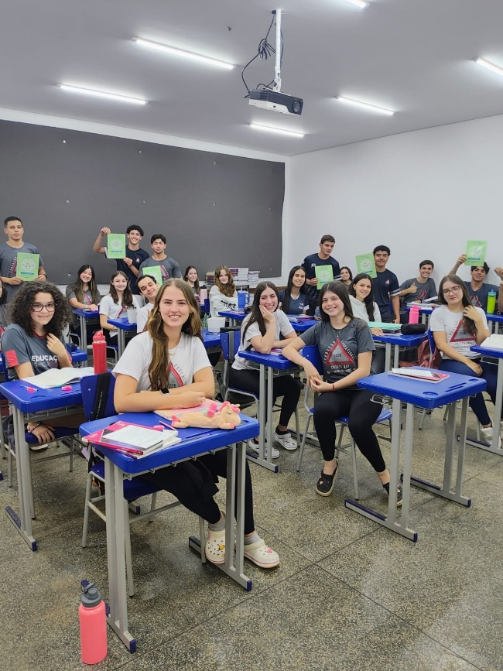

7) Avaliação de resultados:
O nosso objetivo mais importante era diminuir o uso do plástico na escola, em especifico os copos descartáveis, o que ocorreu por conta da conscientização e do desenvolvimento de uma conduta ecológica da comunidade escolar. Foi algo muito bonito de presenciar, professores comprando outros professores para usar a caneca e não os copinho, alunos chamando a atenção de colegas que esqueceram a garrafa de água, o grupo orientando o descarte correto do plástico. Com isso, pode-se perceber que a escola foi impactada positivamente, não mudamos o mundo, mas mudamos uma parte do mundo que irá impactar de forma significativa a comunidade do município de São Gabriel do Oeste. Em relação ao descarte obtivemos uma melhora na questão das misturas de plástico, papel e orgânico, os alunos começaram a se importar mais com o despejo na lixeira correta.

8) Investimentos da premiação: (Mencionar sobre os investimentos caso ganhe a premiação)
INVESTIMENTOS A SEREM FEITOS COM RECURSOS FINANCEIROS DISPONÍVEIS:
• Visitação dos estudantes ao centro de triagem de resíduos existente em nosso município. (Despesas com locomoção/transporte)
• Investimento (trazer pessoas) na realização de palestras e oficinas que envolvam os estudantes na compreensão da importância do cuidado e preservação do meio ambiente. (Despesas com locomoção/transporte e materiais necessários para a realização das oficinas.)
• Aquisição de mais lixeiras devidamente identificadas e de recipientes adequados para a coleta seletiva de lixo na escola, incentivando a separação de materiais, principalmente de recicláveis.
• Revitalização (pintura, identificação) de todas as lixeira distribuídas na escola.
• Investir em materiais (impressão) para promover campanhas de conscientização sobre a redução do uso de plástico e outros materiais descartáveis, bem como sobre a importância da separação adequada dos resíduos.
• Visitação a organizações ambientais locais (e/ou fora do município) com o intuito de dialogar, conhecer e ampliar as ações de sustentabilidade.

9) Considerações finais:
A escola confirmou que ao longo da campanha do copo descartável ocorreu um diminuição significativa, segundo a coordenação eram consumidos por dia uma demanda de mais de 400 copos, após as palestras e ações a demanda diminuiu drasticamente, segundo a coordenadora um fardo de 100 copos dura quase a semana toda. Outra questão, conseguimos conversar com a diretora sobre a possibilidade de comprar copos biodegradáveis e obtivemos uma boa avaliação da proposta, além de futuramente substituir o isopor na cantina (do macarrão e do bobo de frango) por material sustentável. O projeto visa uma continuação, a fim de atingir a sociedade são gabrielense, efetuando ações diretamente com a sociedade são gabrielense). Um líder social deve seguir seu trabalho até que comunidade possa seguir sozinha ou até o problema ser totalmente sanado. Posto isso, nosso projeto continuará até que um dia todos os cidadãos assumam uma conduta ecológica em relação ao meio ambiente e principalmente com o uso do plástico.

10) Professor Destaque:
No início do ano fui destinada a lecionar a disciplina de “Formativo: Liderança e voluntariado” para o primeiro ano do ensino médio. Tal fato despertou em mim o desejo de auxiliar os meus alunos a entenderem o significado de um líder social, isto é, aquele que tenta por meio de recursos ou ações promover uma transformação na comunidade, desse modo, tornando-se um agente transformador de realidades vulneráveis. Nessa lógica, precisava fazer com que meus alunos compreendessem a necessidade de assumir a função de líder na sociedade contemporânea, visto que impera a desigualdade social e econômica no Brasil, o que dificulta inúmeros cidadãos de atingirem os direitos básicos, como também por conta da passividade social vários problemas ambientais se perpetuam no país, causando mudanças climáticas e poluição.
Nesse contexto, propôs a criação de projetos que contemplassem demandas sociais e ambientais com foco na comunidade escolar para depois ser ampliada para a comunidade municipal. Desse modo, os alunos deram a ideia de criar um projeto para diminuir o plástico e promover uma educação ambiental, assim tornando-se líderes sociais por conseguirem criar ações para resolver um problema que visualizaram. Para isso, realizaram alguns trabalhos voluntários, como reformar lixeiras e limpar o pátio, o que demonstra que consegui aflorar no grupo o real sentido de ser líder e voluntário.
É visível em cada etapa do projeto e em cada ação realizada o entusiasmo e a satisfação dos alunos por estarem fazendo a diferença no contexto escolar, ainda mais que com isso conseguem também contribuir para desenvolver uma postura sustentável nos outros alunos, professores e funcionários.
Portanto, acredito que faz parte da minha profissão promover a transformação social por meio da educação, ou seja, tentar mostrar para meus alunos realidades distintas ou problemas na sociedade que podem ser modificadas ou sanados por nós mesmos e, assim, poderemos construir uma sociedade mais justa, ética e sustentável. Sob essa visão, os impactos já colhidos pelo projetos são vários, como a liderança social do grupo dentro da escola, a mudança de postura dos profissionais escolares e professores ao perceberem que os alunos também podem ensinar sobre conduta ecológica, os outros alunos que com as palestras e ações compreenderam a importância de assumir a responsabilidade ambiental mantendo a escola limpa, utilizando menos copos descartáveis e cobrando daqueles que não entenderam ainda o problema. Logo, posso afirmar que a comunidade escolar se modificou por conta do projeto Ecovida: escola sem plástico

